2018届毕业生生源信息报送步骤

1、进入法商学院网站，然后点击就业创业网。
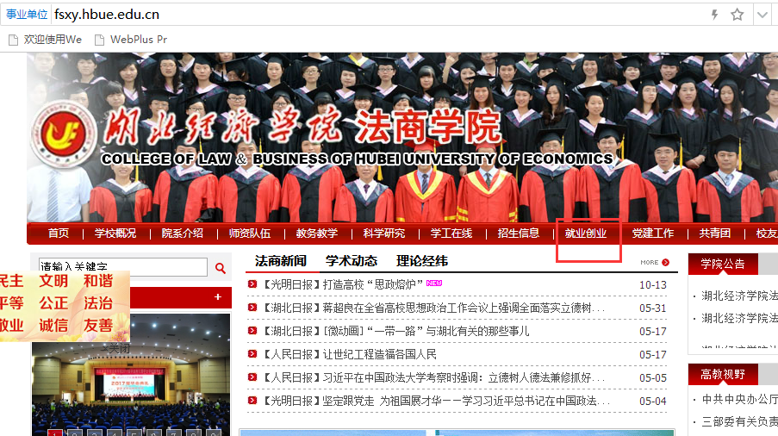

2、个人账号登陆毕业生就业信息系统，用户名为学生学号，密码为学号后六位。
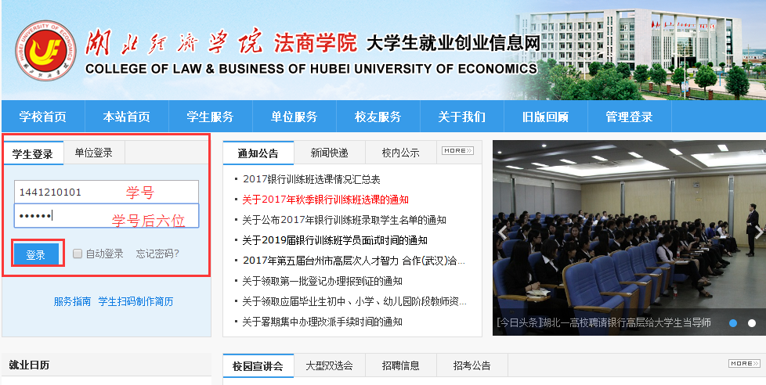

3、填写基本信息后点击保存
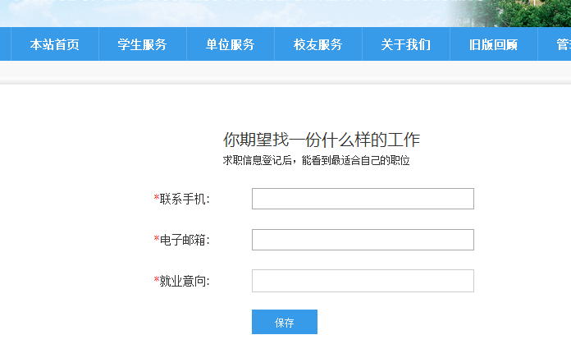

4、进入学生个人页面后，请点击学生服务。
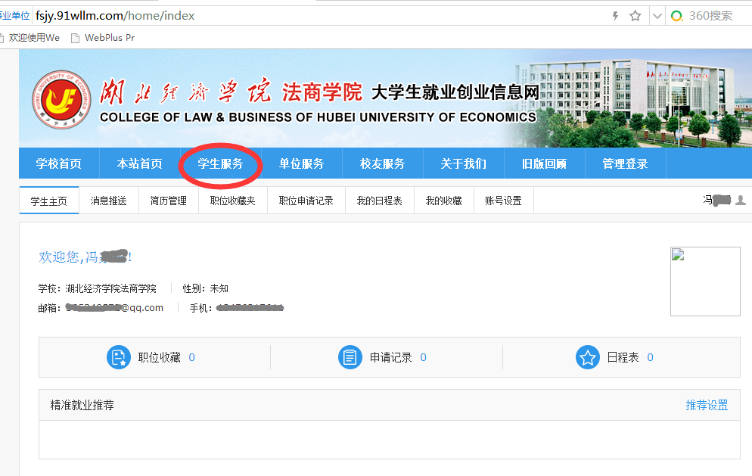

5、请点击办事大厅中的生源信息核对。
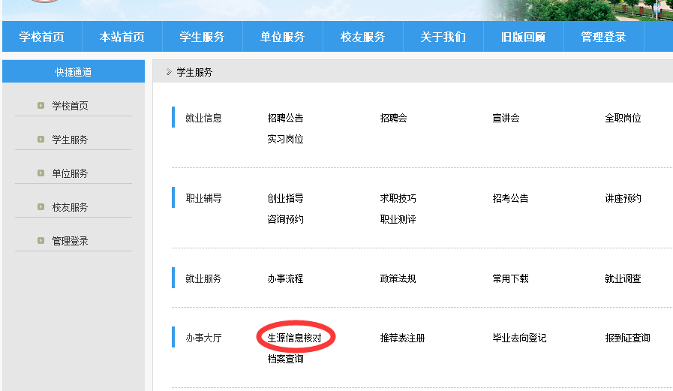

6、点击个人信息最后一栏编辑。
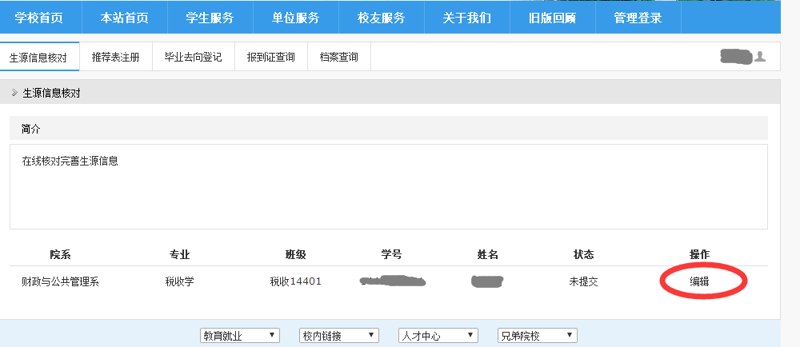

7、首先核对已有的信息，然后填写其余空缺信息，最后点击保存并送审。
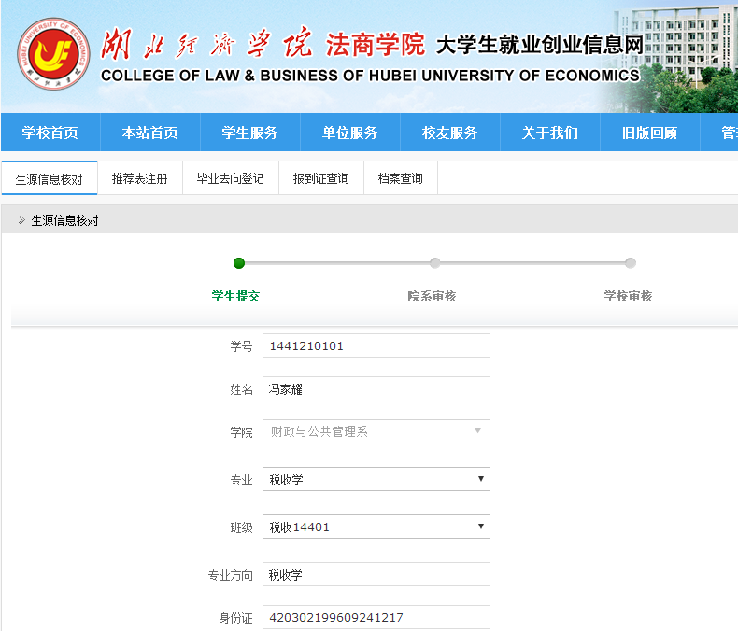
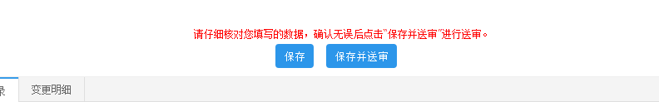

注：生源地必须填写入学前户籍所在地，关系到毕业后报到证派遣及户口、档案去向，请准确填写。

